
 |  | 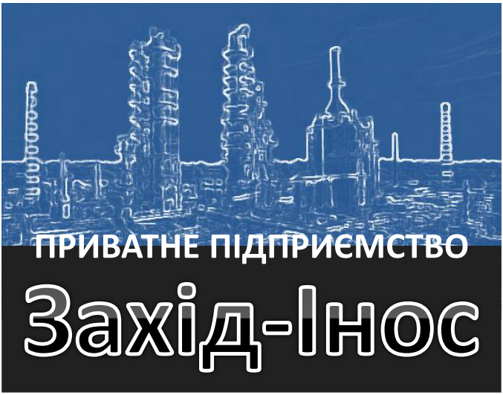 | 
INNOSPEC LTD
ПП «ПАЛТЕХ»
ПП «Захід-нос»
НАЦІОНАЛЬНИЙ УНІВЕРСИТЕТ «ЛЬВІВСЬКА ПОЛІТЕХНИКА»
НАЦІОНАЛЬНИЙ АВІАЦІЙНИЙ УНІВЕРСИТЕТ

За ініциативи та сприяння

ЛЬВІВСЬКОЇ ДЕРЖАВНОЇ ОБЛАСНОЇ АДМІНІСТРАЦІЇ


Запрошуємо вчених, спеціалістів, виробників та постачальників бітумів
взяти участь у роботі:

Міжнародної науково-практичної конференції
«ВИСОКОЯКІСНІ БІТУМИ ДЛЯ БУДІВНИЦТВА УКРАЇНСЬКИХ ДОРІГ»

м. Львів, 26 квітня 2016 р.

Основні теми конференції:  - Модифікація властивостей бітумів сучасними багатофункціональними добавками;  - Проблеми якості та екології дорожних покриттів.  - Світовий досвід щодо використання модифікованих бітумів для будівництва автомобільних доріг та аеродромів;  - Впровадження сучасних технологій модифікації вітчизняних бітумів для будівництва та реконструкції автомобільних доріг та аеродромів;  - Нормативне забезпечення використання бітумів та бітумно-полімерних композитів; | Для реєстрації і з питань  партнерства звертатись:   +38(044) 332-19-76  +38(044) 406-70-87  e-mail:  palteh@uarefineries.com  chemmotology_assosiation@ukr.net  Секретаріат:  Бондаренко Катерина  Шкільнюк Ірина
Метою конференції є:
Зустріч кваліфікованих спеціалістів, здатних вирішувати задачі будь-якого рівня складності, обмін досвідом, інформацією, обговорення питань та шляхів їх вирішення.
Розвиток інтелектуального потенціалу для управління знаннями з метою перетворення їх в інтелектуальний капітал.
Забезпечення отримання найбільш ефективних результатів через цілісний і адекватний підхід вирішення сучасних проблем у сфері будівництва та реконструкції покриття доріг та аеродромів, інтеграція практичного та наукового досвіду.
Підтримка якісних досліджень і розробки нових технологій, націлених на підвищення раціонального використання бітумів.
Сприяння динамічному використанню в сучасному світі: використання статичних знань, що зберігаються на полицях бібліотек, з метою розвитку науково-технічного прогресу на благо суспільства.

Контрольні дати:
До 01.04.2016 – реєстрація;
До 01.04.2016 – подання матеріалів.

Місце проведення:

Готель «Нобіліс», м. Львів, вул. Фредра, 5 (http://www.nobilis-hotel.com.ua).

Не байдужих і бажаючих прохання проявити високий рівень організації та своєчасно зареєструватися!

